心电图的基本知识

（1）什么是心电图

心脏在机械收缩之前，先发生电激动而产生微小电流，这一电流可以经人体组织传到体表。若用心电图机连续记录全部心脏的电活动，就是心电图。

（2）心电图基本波形

P波：反映心房电激动的电压改变。

QRS波：反映心室电激动的电压改变。

PR间期：代表电激动由心房传到心室的时间。

T波：反映心室电激动恢复期的电压改变。

QT间期：代表心室电激动的全部时间。

正常心电图
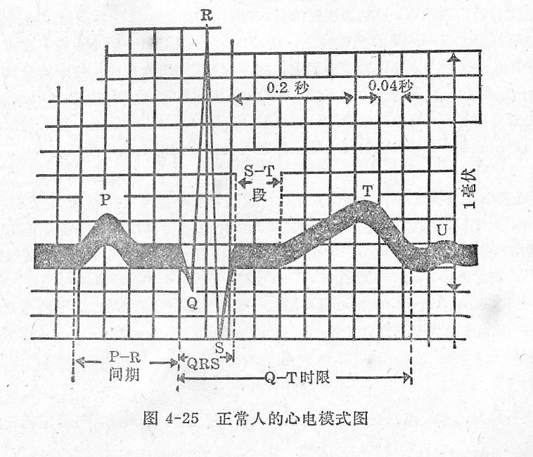

心电图纸每小格横坐标表示时间0.04s（秒），纵坐标表示电压0.1mv（毫伏）。

（1）P波

形态：一般为钝图形，有时有轻度切迹担波峰间距小于0.03秒。V1V2导联顶部尖。

宽度：0.06～0.11秒。

高度：小于0.25毫伏。

方向：直立：Li、La、avF。V3～V6；倒置：avR；可以直立也可以倒置。V1、V2、Lm、avL。

（2）PR间期：0.12～0.20秒

（3）QRS综合波

正常时有些导联可出现小Q波，但其深度小于0.25R，宽度小于0.04秒。

宽度：0.06～0.10秒。

高度：V1的R波小于10毫伏，V5的R波小于25毫伏。

形态：V1V2avR主波向下，（R/S）<1，V5V6主波向上，（R/S）>1。

（4）ST段

正常人ST段下移不超过0.05毫伏，ST段上升不超过0.1毫伏。而V1～V3上升不超过0.3毫伏。

（5）T波

形态：波形平滑不对称，上升慢而下降快。

高度：QRS主波向上的导联，T波不应低于同导联R波的1/10。

方向：同P波的方向。

（6）QT间期：

正常人当心率在60～100次/分时，QT间期为0．32～0．44秒。

（7）心电轴

在每一个心动周期中，激动的方向是不断改变的。心电轴为一个心动周期中电激动总的方向正常心电轴为0～90度。小于0度为电轴左偏，大于90度为电轴右偏。

冠心病的心电图特点

冠状动脉粥样硬化性心脏病（冠心病）是由于心脏内冠状动脉硬化管腔狭窄造成心肌缺血或坏死而引起的疾病。心电图对其诊断有重大意义。

（1）冠状动脉供血不足

由于冠状动脉硬化而引起的心肌缺血，其心电图特点如下。

T波：T波高度降低（称低平），进一步则T波方向向下（称倒置）。

ST段：下降大于0．05毫伏与R波的夹角等于或大于90度。有时在心前区疼痛发作时ST段抬高大于0．1毫伏，称变异性心绞痛。

（2）急性心肌梗塞

由于冠状动脉管腔突然阻塞而造成心肌坏死，其心电图特点如下：

急性心肌梗塞的心电图有三种改变：

缺血型改变：T波倒置。

损伤性改变：ST段抬高与直立的T波形成单方向的曲线。

坏死改变：出现大的Q波，即Q波深度大于1/4R，宽度大于0．04秒，也称病理性Q波。急性心肌梗塞的心电图诊断：主要根据出现损伤型改变与坏死型改变。单有坏死型改变为陈旧性心肌梗塞。

心房与心室肥大

（1）左心房肥大

P波增宽，大于0．11秒。

P波顶部双峰形，峰距大于0．03秒。

V1V2导联P波双向，负向波加深。

PR间期延长。

（2）右心房肥大

La、Lm与avF导联P波高尖，高度大于0．25毫伏。

P波不增宽。

V1V2导联P波双向，正向大于负向。

PR间期不延长。

（3）左心室肥厚

V5导联R波增高大于2．5毫伏。V5导联的R波加V1导联的S波，男性大于4．0毫伏，女性大于3．5毫伏。

电轴正常或左偏。

V5导联的ST段下降。T波倒置。

（4）右心室肥厚

V1导联的R波增高，大于1．0毫伏。V1导联的R波加V5导联的S波大于1．2毫伏。

V1导联的R与S之比大于1。

电轴右偏大于+110度。

V1导联的ST段下降，T波倒置。

心律不齐

正常情况下，心脏电激动起源于右心房的窦房结，由它通过房间束传到左心房又通过结间束传到房室结，再由左右束支传到心室，所以称这种心律为窦性心律。当激动起源或传导不正常时会引起心律不齐。

（1）窦性心律失常

窦性心律：指激动起源于窦房结的心律属正常心律。其心电图特点如下：

心率60～100次/分。

avR导联P波倒置，LnLm与avF导联P波直立，又称窦性P波。PR间期大于0．12秒。R波间隔之差小于0.12。

窦性心动过速：同窦性心律特点，仅心率大于100次/分。一般小于160次/分。

窦性心动过缓：同窦性心律，仅心率小于60次/分。一般不低于40次/分。

窦性心律不齐：同窦性心律，仅R波间隔之差大于0．12秒。

（2）期前收缩

窦房结以外心脏某一部位提前发出电激动，暂时控制心脏跳动，称为期前收缩。可分三类。

室性期前收缩：

提前出现的QRS波，宽度大于0．12秒，形态宽大畸形，其前无P波，T波与QRS主波方向相反，其后有一完全性代偿间歇房性期前收缩：

提前出现的QRS波形态与宽度同窦性QRS波形，其前有P波但形态与窦性P波略有不同，其后有不完全性代偿间歇。

房室结区期前收缩：

提前出现的QRS波形态与宽度同窦性QRS波形，其前无P波或有与窦性P波方向相反的逆行P波（R导联P波直立，LnLm与avFP波倒置）。其后有完全性代偿间歇。

（3）阵发性心动过速

连续出现三个或三个以上的期前收缩称阵发性心动过速。可分为室上性与室性两种。

室上性心动过速：

三个以上连续出现的房性或房室结区期前收缩。心律绝对整齐，心率160～220次/分。QRS波宽度小于0．12秒。形态正常。可有ST段下降与T波倒置。由于常出现P波与T波重叠，无法区别房性与房室结区性，所以称为室上性心动过速。

室性心动过速：

三个以上连续出现的室性期前收缩，心律基本整齐或轻度不齐，心率160～200次/分，QRS波宽度大于0．12秒，形态宽大畸形。T波倒置与QRS主波方向相反。有时可见窦性P波，但与QRS波无因定关系。

（4）心房扑动与颤动

心房扑动（心房震颤）：心房内某处发出高频率而规则的冲动，其传导途径与速度一致。

心电图特点：

P波消失，代以大小、形态、间隔相等连续出现的扑动波（F波），其频率为250～350次/分。

QRS综合波正常。

心率可快而规律、慢而规律或不规律。

心房颤动（心房纤颤）：心房内某处发出高频率而不规则的电激动，其传导途径与速度不一致。

心电图特点：

P波消失，代以形态、大小、间隔完全不等的颤动波（F波），其频率为350～600次/分。

R波间的距离绝对不等。

QRS综合波基本正常。

（5）房室传导阻滞

电激动不能正常地由心房传到心室，受到阻力。由于受阻程度不同，可分三类。

第I度房室传导阻滞：心电图上表现为PR间期延长大于0．20秒。

第II度房室传导阻滞：受阻程度加重，部分电激动不能传到心室。心电图上分二型。

莫氏I型：PR间期逐渐延长，最后P波后不跟随QRS波，以后按顺序反复出现以上变化。

莫氏II型：PR间期固定不变，突然出现P波后不跟随QRS波。

第III度房室传导阻滞：电激动完全不能由心房传到心室。结果心房、心室“各自为政”。心电图上表现为P波与QRS波互不相关。二者各有其自己的节律。心房数率快于心室数率。QRS形态可正常，也可宽大畸型。

（6）束支传导阻滞

电激动传导受阻的部分发生于左右束支。心电图上表现为QRS波宽大畸形。

右束支传导阴滞：V1导联QRS波宽大畸形呈现出“M"型。QRS波增宽大于0．12秒，V1导联ST段下降，T波倒置。

左束支传导阻滞：V5导联QRS波宽大畸形呈既无Q波也无S波的宽大有切迹的R波。QRS波增宽大于0．12秒，V5导联ST段下降，T波倒置。

（7）预激综合征

属于先天性，在心房与心室间正常传导系以外，多了一条传导束，这样心房的电激动可以通过该传导束预先激动心室。

心电图改变：

PR间期短，小于0．12秒。

QTR波增宽，大于0．11秒，QRS波起始部粗钝，形成DELTA波。ST段下降，T波倒置。

大多数预激综合征发生于无心脏病的人，预后良好。但可发生室上性心动过速，心房扑动与心房颤动。

动态心电图

又称HOLTER，由小型记录仪连续24小时记录受检查者动态心电图变化，可获得24小时的心率、心律不齐、不正常的QRS波群形态ST段移位等到心电图信息。普通心电图仅能获得短暂的资料，因而不能发现某些心律不齐，而动态心电图能使大部分心律不齐得以确诊。特别是夜间出现的心律不齐。此外动态心电图还可早期诊断冠心病，较运动试验更符合生理状态。

心电图运动试验

约50%的冠心病人安静时心电图可以完全正常，在增加运动量以后，心肌需要氧气量增加，但由于冠状动脉狭窄供氧能力差，结果出现心肌缺血缺氧，心电图出现缺血改变。常用心电图运动试验有以下两类：

（1）双倍二能梯运动试验（MASTER试验）

不正常（阳性）标准：

运动后出现典型心绞痛或出现ST段下降大于0．05毫伏持续2分钟。

运动后ST段上升大于0．2毫伏。

双倍二级梯运动试验阳性率不高只有50%，而且有30%的假阳性，所以目前国内不少医疗单位已不应用。

（2）极量与次极量运动试验

目前临床上常用者有踏车运动试验及活动平板运动试验两种。此类试验运动量比双倍二级梯运动试验大。次极量运动试验的运动量相当于极量的85%。

不正常（阳性）标准：

运动中出现典型心绞痛或血压下降者。

运动中及运动后心电图出现ST段下降大于0．1毫伏，且持续2分钟以上。

目前应用次极量运动试验较多，且阳性率为85%，是一种有价值的诊断冠心病的手段。

心室晚电位（VLP）

利用电子计算机的信号平均与数字过滤波技术，对心电图进行特别处理后，发现有室性心动过速危险的患者，其QRS波时间延长大于120毫秒，QRS波最后40秒内有一种与正常不同的高频、低振幅（小于25微伏）的电位称为心室晚电位。晚电位实际是室性心动过速的起始部位。所以若发现了心室晚电位的存在，可预示有发生室性心动过速的可能性。室性心动过速是一种严重心律不齐，若有及时治疗，可能突然死亡。

心室晚电位阳性标准：

总QRS时限（TQRS）：大于120毫秒（TQRS>120ms）

晚电位时限：QRS终末部振幅小于40微伏（mV）的时限（LAS40）大于40毫秒。

晚电位电压：QRS波终末部40毫秒的振幅。（V40或RMS40）小于25微伏（mV）。

以上三项中有丙项阳性，可诊断心室晚电位阳性。

